心云联动——以 “心联万物，康护一生” 为核心，为心血管术后患者健康管理的新媒体行动计划

行动计划总览
- 核心目标： 建立专业、可靠、有温度的行业领导品牌形象，精准触达目标用户（患者及家属），并将其转化为私域客户。
- 核心策略： 以价值内容建立信任，以情感共鸣引发关注，以精准服务实现转化。
- 口号： 心联万物，康护一生
- Slogan： 您的每一次心跳，都有我们守护。

第一阶段：基建与定位（1-2个月）
- 平台矩阵搭建：
- 主流平台： 微信公众号（服务号+订阅号）、视频号、抖音、小红书
- 辅助平台： 知乎（专业问答）、B站（长视频科普）
- 角色分工：
- 抖音/视频号： 做广度，主打短视频内容、直播，用于品牌曝光和引流。
- 小红书： 做深度和信任，主打图文/视频干货、康复好物、生活分享，精准触达子女和女性家属。
- 公众号： 做沉淀，是内容中枢和私域流转的核心，发布深度文章、服务通知、活动招募。
- 知乎/B站： 做权威，建立专业品牌形象，解答深度问题。
- 账号包装与统一：
- 名称： 统一使用品牌名，如“心联康护”、“心安一生”等，确保所有平台ID一致。
- 头像： 采用专业、温暖的品牌LOGO（如心电波形与双手结合的图案）。
- 简介： 清晰传递价值：“心联万物，康护一生。专注心血管术后康复管理，提供专业、智能、全程的居家康复解决方案。”

第二阶段：内容策略（持续执行）
围绕“心联万物”（连接科技、服务、关爱）和“康护一生”（全程守护）两大核心，规划内容象限：
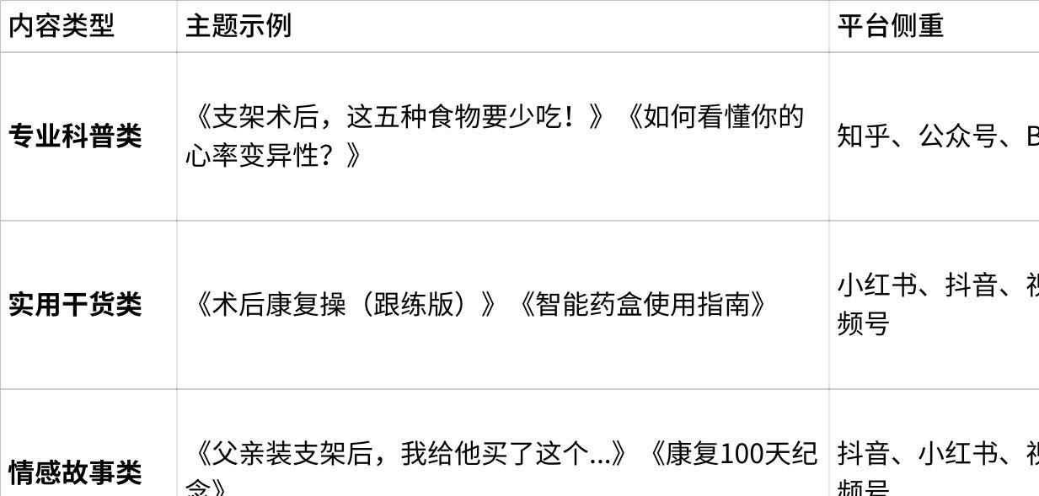
点击图片可查看完整电子表格

第三阶段：执行与引流（持续迭代）
- 常态化内容发布：
- 每周一至周五： 各平台根据调性发布1-2条精选内容。
- 每周一次直播： 固定在周末晚间，主题如《专家面对面》、《康复营养厨房》、《心理调适沙龙》。
- 爆款内容打造：
- 抖音/视频号： 制作系列情景短剧，如《老李的康复日记》，用故事化形式展现服务价值。
- 小红书： 发布“康复好物清单”图文/视频，直观展示如何用科技产品“联万物”。
- 公众号： 推出《“康护一生”患者故事征集》活动，精选故事做成专栏，增强品牌温度。
- 精准引流与转化：
- 钩子设计：
- 资料包： “关注并评论‘心联万物’，免费领取《心脏术后康复饮食大全》”。
- 免费服务： “私信发送您的心电图报告，可获得AI初步解读”。
- 直播福利： “预约直播，抽奖赠送智能健康设备”。
- 私域承接：
- 在所有平台简介、评论区、视频内容中，引导用户添加企业微信。
- 企业微信客服号命名为“心联健康管家”，提供1对1咨询，并引导至小程序购买服务套餐。
- 通过公众号菜单、客服消息直接跳转小程序商城，完成交易闭环。

第四阶段：监测与优化（持续进行）
- 关键指标（KPI）：
- 曝光量： 视频播放量、图文阅读量。
- 互动率： 点赞、评论、收藏、转发数据。
- 引流效率： 通过各渠道添加企业微信的用户数。
- 转化率： 最终购买服务或产品的用户比例。
- 优化方向：
- 每周进行数据复盘，找出高互动内容的话题和形式，加大创作力度。
- 定期收集用户评论和私信反馈，作为内容创作的灵感来源。
- A/B测试不同引流钩子的效果，持续优化话术和路径。

预算与资源分配
- 人员： 新媒体运营经理1名，内容编导/文案1名，短视频拍摄后期1名（可外包）。
- 费用： 平台推广费用（如DOU+、粉丝通）、少量KOC/KOL合作费用、直播设备购置费、内容素材采购费。
- 资源： 核心资源是内部的医学专家团队，必须保证所有内容的专业性和安全性。
总结：
本计划通过体系化的内容布局和平台运营，将“心联万物，康护一生”的品牌理念渗透到目标用户所在的每一个角落，最终形成一个从认知->兴趣->信任->转化->忠诚的完整闭环，驱动业务的持续增长。

